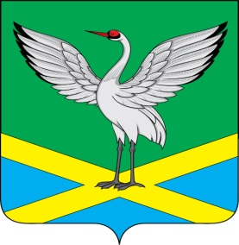

Совет городского поселения «Забайкальское»
муниципального района «Забайкальский район»
IV-го созыва

РЕШЕНИЕ
пгт. Забайкальск

« 07» декабря 2018 г. № 139

О признании утратившим силу решение Совета городского
поселения «Забайкальское» № 44 от 13.06.2013 года.

Рассмотрев экспертное заключение Администрации Губернатора Забайкальского края от 23.11.2018г № ЭЗ – 667, руководствуясь статьей 27 Устава городского поселения «Забайкальское», Совет городского поселения «Забайкальское» решил:
1. Решение Совета городского поселения «Забайкальское» от 13 июня 2013 года № 44 «Об определении прилегающей территории к местам массового скопления граждан и местам нахождения источников повышенной опасности в городском поселении «Забайкальское», на которых не допускается розничная продажа алкогольной продукции с содержанием этилового спирта более 0,5 процентов объема готовой продукции» признать утратившим силу.
2. Настоящее решение опубликовать в информационном вестнике «Вести Забайкальска».

Глава городского
поселения «Забайкальское» О.Г.Ермолин

